ГБОУ ЦРР детский сад №1352

Проект
« Любимые игры и игрушки
девочек и мальчиков
дома и в детском саду»

Подготовили воспитатели гр.№8
Севостьянова Е.С.
Кондратьева Г.А.

2012 г.
Участники проекта: воспитатели, дети, родители.
Возрастная группа: старший дошкольный возраст.
Вид проекта: творческий.
Цель проекта: развитие у детей дошкольного возраста устойчивого интереса к игрушке; учить взаимодействовать с игрушками и друг с другом в качестве партнеров; развитие и формирование у детей социально-нравственных качеств через организацию различных видов деятельности в детском саду и дома; организовать более тесное сотрудничество детского сада, ребенка и семьи.
Задачи проекта: 1) совершенствовать расширять игровые замыслы и умения детей (социализация);
2) развитие продуктивной деятельности детей, активизация творческого мышления, развитие мелкой моторики (художественное творчество);
3) активизация и развитие речевых навыков, совершенствование умений детей составлять рассказы –описание (коммуникация);
4) повышение педагогической компетенции родителей по проблеме активизации игровой деятельности девочек и мальчиков в условиях семьи и детского сада.
Актуальность проекта.
Игра, как самостоятельная детская деятельность формируется в ходе воспитания и обучения ребёнка, она способствует освоению ими опыта человеческой деятельностью. Игрушка, в данном случае, выступает в качестве своеобразного эталона тех предметов, узнать назначение которых и освоить различные действия с которыми, надлежит ребёнку. Игра, как форма организации детской жизни важна тем, что служит становлению психики ребёнка, его личности.
Важное значение игры заключается в том, что дети в непринужденной форме, воссоздавая мир взрослых, усваивают моральные нормы, получают представление о профессиональных и семейных ролях. Игра обеспечивает развитие у дошкольников двигательных, умственных и речевых навыков.
Дети, отражая в игре различные стороны жизни и особенности деятельности взрослых, пополняют и уточняют свои знания об окружающем мире, учатся сопереживать и отличать вымысел от реальности.
Однако без руководства со стороны взрослых дети даже старшего дошкольного возраста не всегда умеют играть. Одни слабо владеют умениями применять имеющие знания, не умеют фантазировать, другие, умея играть самостоятельно, не владеют организаторскими способностями.
Совместная деятельность педагога с детьми.
- Беседа об игрушках.
- Чтение художественной литературы: стихи, сказки.
- Сюжетно-ролевые, дидактические, театрализованные игры.
- Лепка «Герои любимых мультиков и сказок»
- Изготовление игрушек из бумаги (оригами «лисичка», «собачка»)
- Рассказ о любимой игрушке.
Совместная деятельность родителей с детьми.
- Рисунки «Моя любимая игрушка»
- Изготовление книжек-малышек « Моя любимая игрушка»
- Подготовка фотографий игровой деятельности ребенка дома.
Взаимодействие с родителями.
Подготовка наглядной информации «Играйте вместе с детьми», «Игрушка в жизни ребенка».
Итоги проекта: 1) коллаж «Любимые игрушки»
2) Фотоальбом «Игры и игрушки девочек и мальчиков дома и в детском саду»
3) Выставка поделок из пластилина «Герои любимых мультиков и сказок»
4) Выставка игрушек из бумаги (оригами).
5) Выставка книжек- малышек «Моя любимая игрушка».

Непосредственная образовательная деятельность
«Герои любимых мультиков и сказок»
(художественное творчество: лепка)
Цель: учить детей лепить героев любимых мультиков и сказок, используя игрушки в качестве натуры; передавать форму частей игрушки; передавать пропорциональное соотношение частей и деталей; закрепить умение пользоваться знакомыми способами лепки, такими как плотное соединение частей путем примазывания одной части к другой, оттягивание деталей от общей формы.
Методика проведения. В начале занятия детям показывают игрушки и вместе с ними рассматривают форму их частей. Далее воспитатель с помощью вопросов устанавливает, правильно ли дети воспринимают форму и размер деталей, объясняет, что во время изображения нужно иногда смотреть на игрушку и сравнивать с ней свою фигурку.
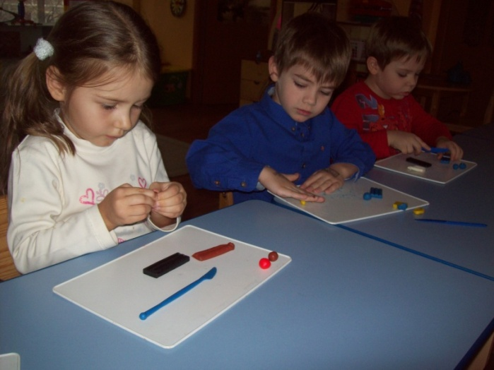
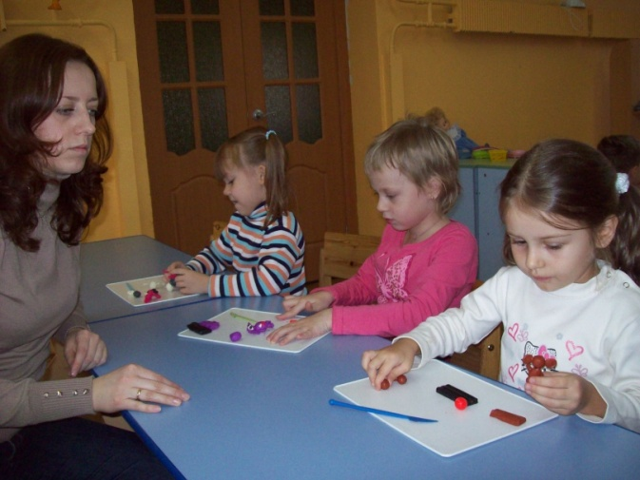
Непосредственная образовательная деятельность «Моя любимая игрушка»
(коммуникация)
Цель: развивать речь через художественное слово, учить составлять описательный рассказ, воспитывать бережное, доброжелательное отношение к игрушкам.
Методика проведения:
- Д/и «Отгадай загадки»
- Игра «Подбери признак»
Кукла (какая?) -… (красивая, большая, маленькая, нарядная…)
Матрешка (какая?) -… (деревянная, ….)
И т.д.
- Рассказ о любимой игрушке.
Воспитатель предлагает детям по желанию рассказать о своей любимой игрушке. Предварительно обговаривается короткий план-описание.
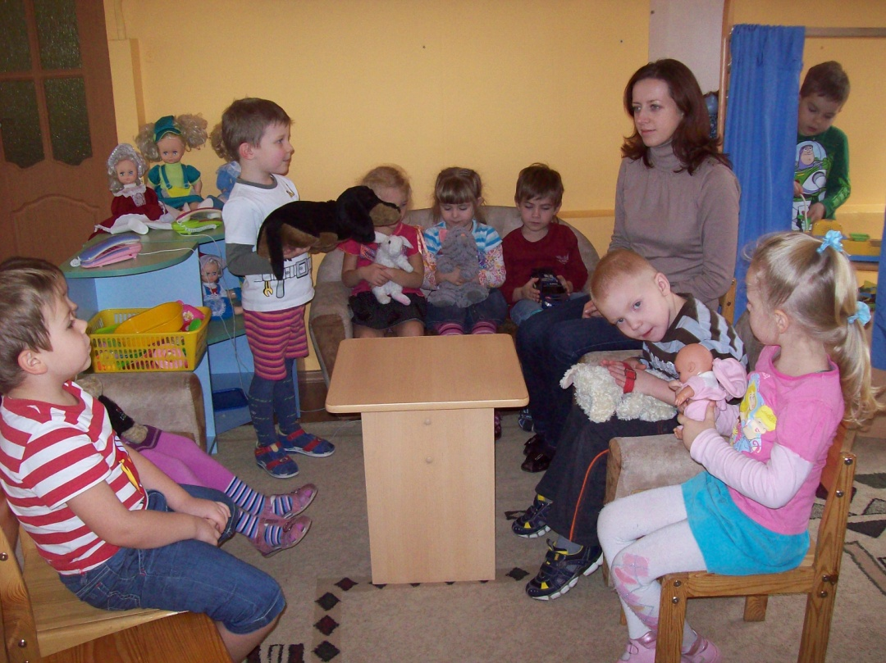
Непосредственная образовательная деятельность «Игрушки-зверушки»
(труд: оригами)
Цель: развитие таких познавательных процессов как восприятие, внимание, память, логическое мышление; совершенствование моторики рук и тонких движений пальцев, трудовых умений ребенка.
Методика проведения. Группа делится на три подгруппы детей. Каждая подгруппа под руководством воспитателя выполняет изготовление определенной игрушки (кошка, собачка, лисичка). По итогам проделанной работы дети рассматривают свои поделки, оценивают их.
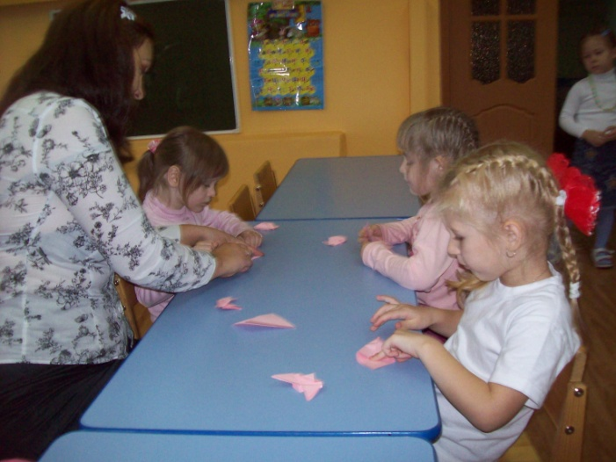

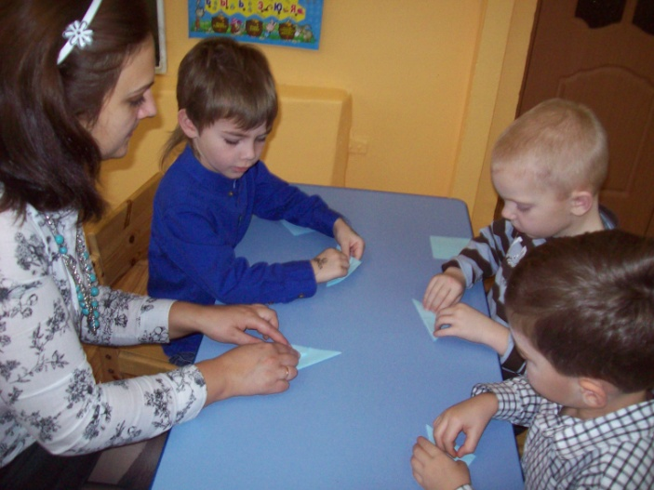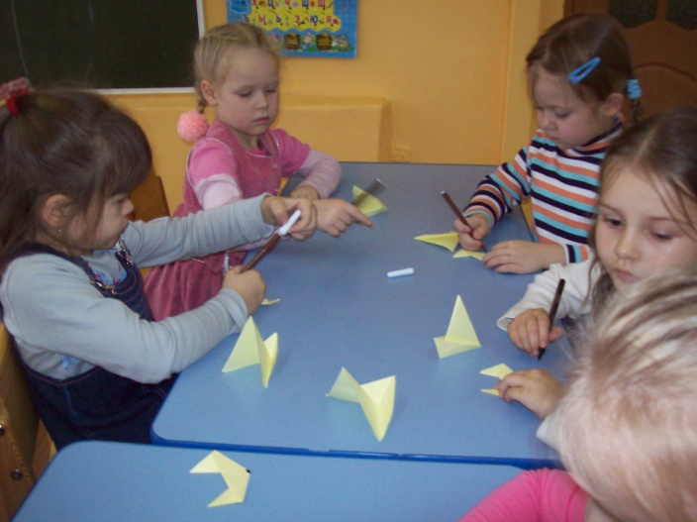

Игровая деятельность в детском саду была направлена на:
- развитие ловкости, глазомера, быстроты;
- формирование умений договариваться, уступать друг другу;
- закрепление умений подчиняться правилам в групповых играх;
- воспитание творческой самостоятельности;
- расширение игровых замыслов и умений детей.
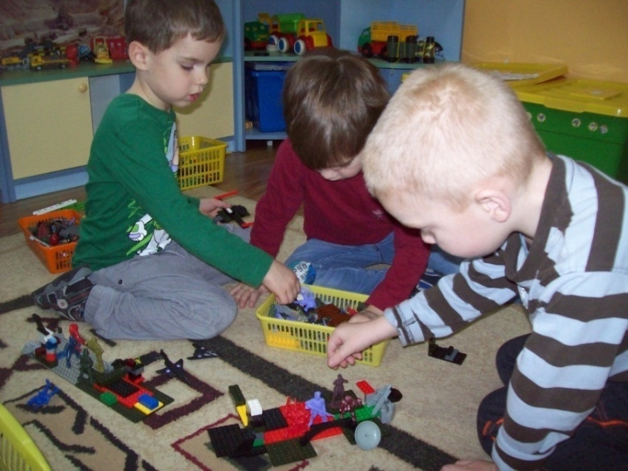
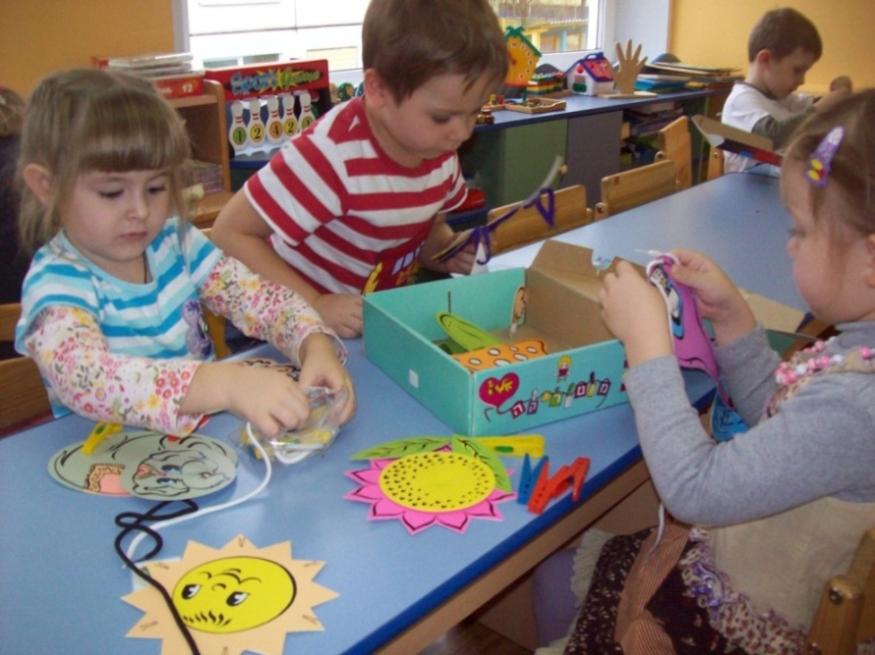

Итоги проекта.
Коллаж «Любимые игрушки»
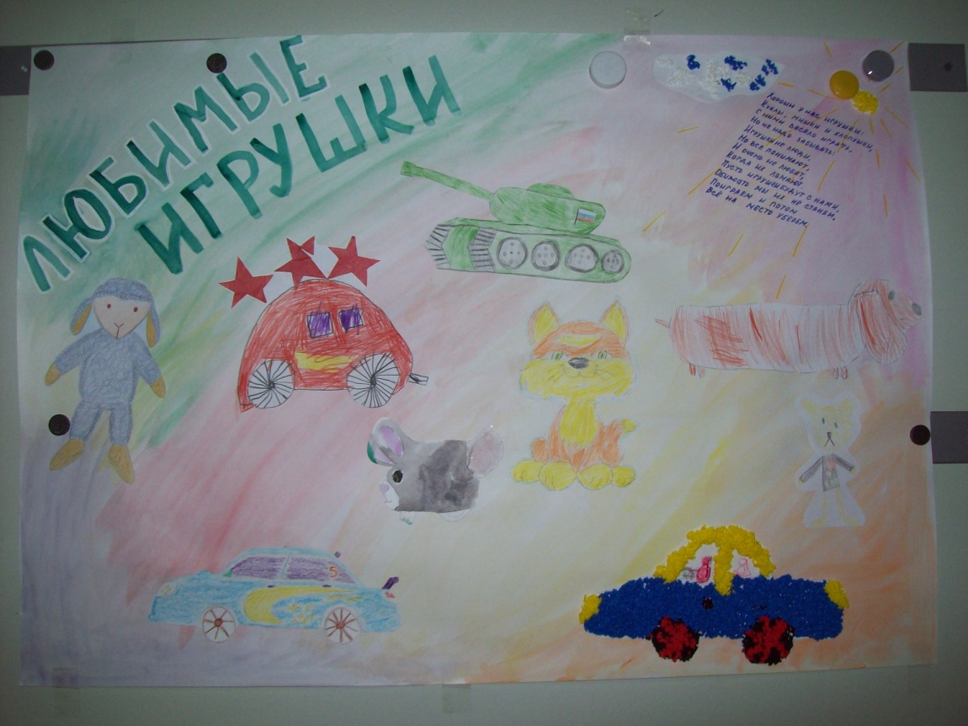
Выставка поделок из пластилина «Герои любимых мультиков и сказок»
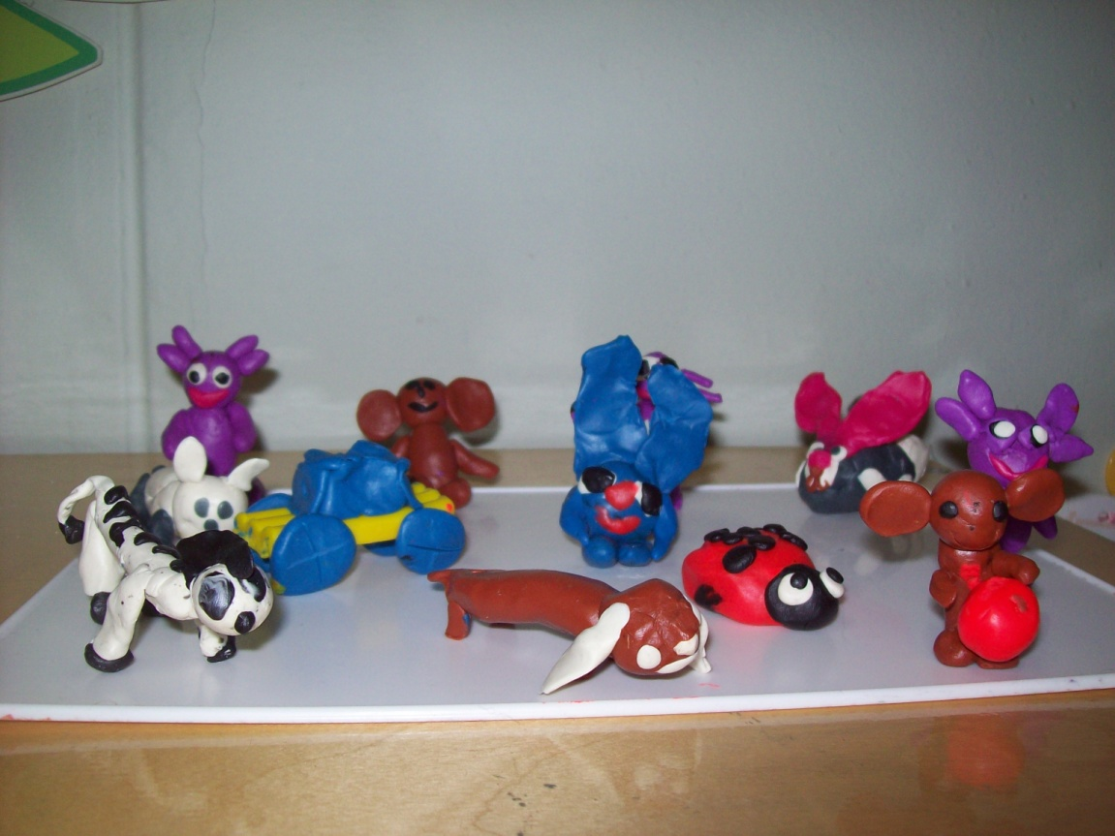
Выставка игрушек из бумаги «Игрушки – зверушки»
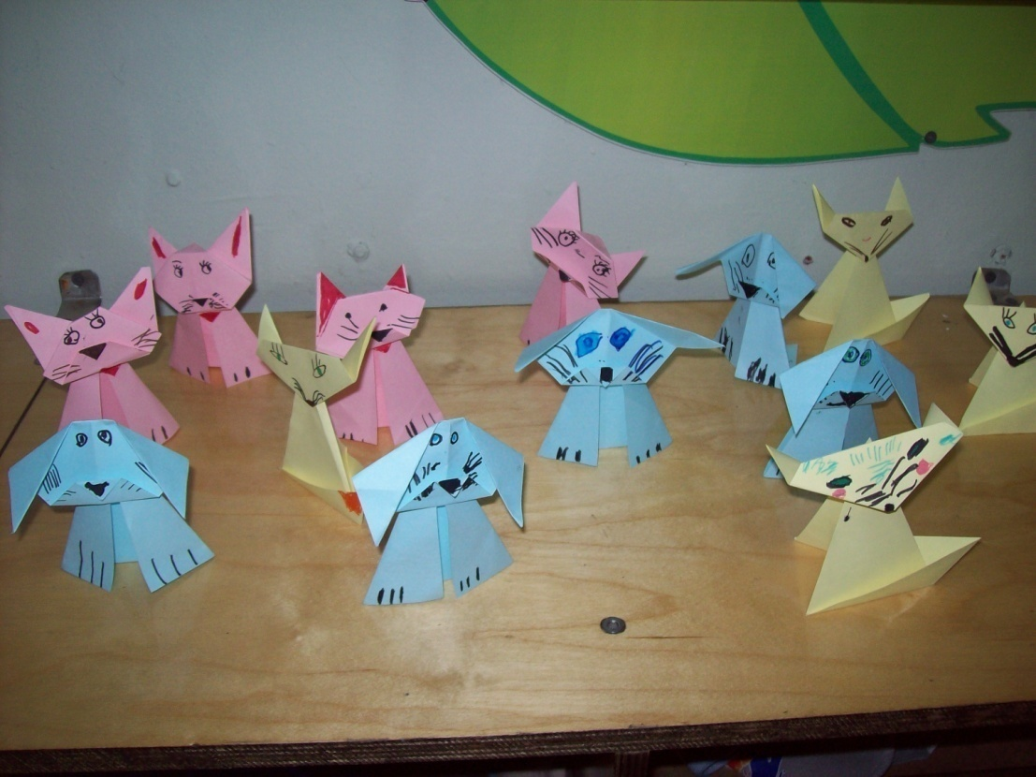
Выставка книжек- малышек «Моя любимая игрушка»
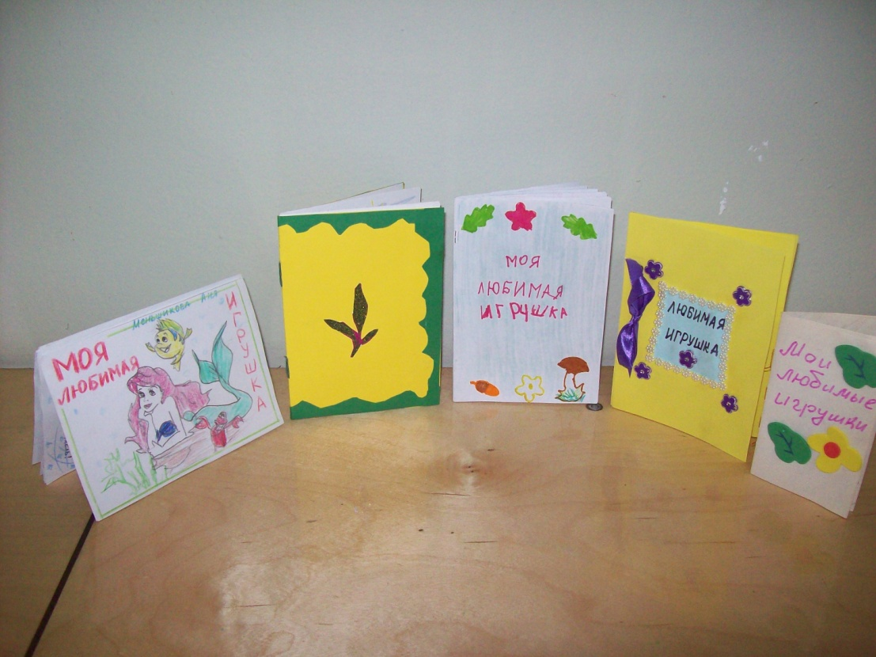

Фотоальбом «Игры и игрушки девочек и мальчиков дома и в детском саду»
